Обстоятельства, подлежащие доказыванию

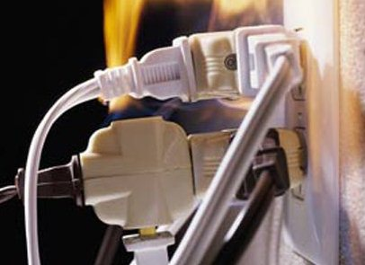
- причина возгорания
- наличие признаков преступления
- характер и тяжесть последствий, размер ущерба, причиненного огнем
- объективная возможность предотвращения пожара
- причины и условия, способствовавшие возникновению пожара

